|  |  |  |  |
| --- | --- | --- | --- |
|  |  |  |  |

**РОССИЙСКАЯ АКАДЕМИЯ НАУК**

**СИБИРСКОЕ ОТДЕЛЕНИЕ**

**ИНСТИТУТ ЗЕМНОЙ КОРЫ**

**СЕЛЕВАЯ АССОЦИЯЦИЯ**

**ФЕДЕРАЛЬНОЕ АГЕНТСТВО НАУЧНЫХ ОРГАНИЗАЦИЙ**

**РОССИЙСКИЙ ФОНД ФУНДАМЕНТАЛЬНЫХ ИССЛЕДОВАНИЙ**

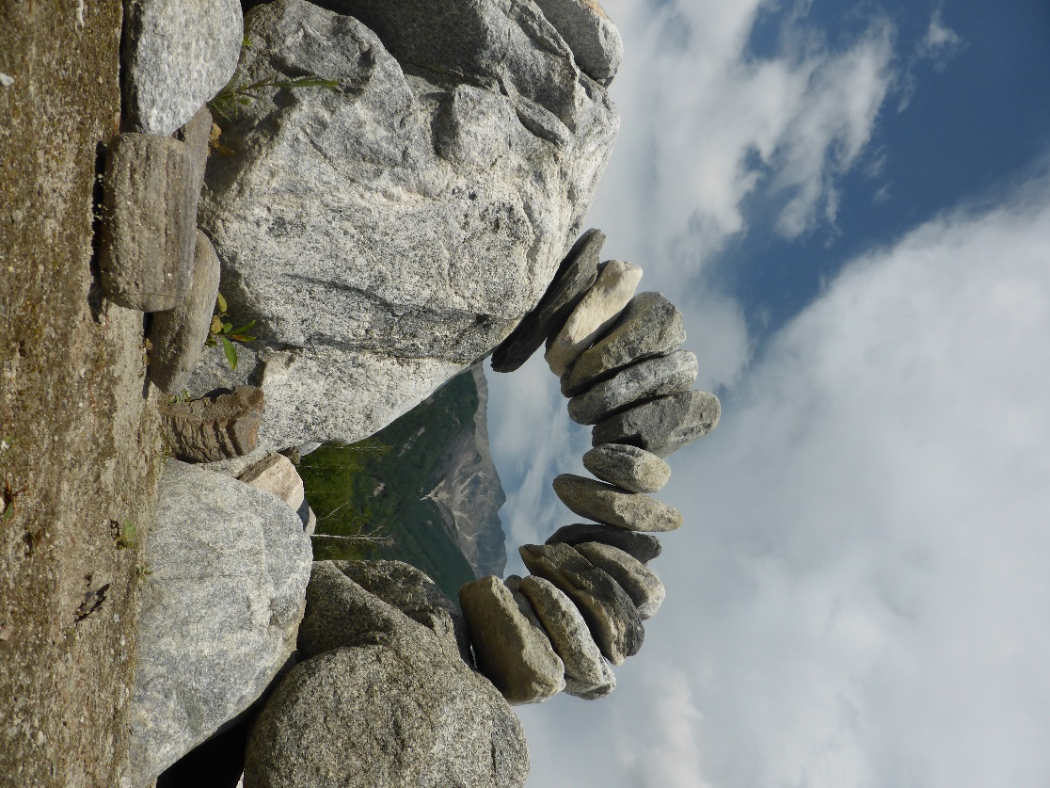

**Первое информационное сообщение**

**Уважаемые коллеги!**

Институт земной коры СО РАН и Селевая Ассоциация приглашают Вас принять участие в работе Международной молодежной научно-практической школе-семинаре **«Сели: региональные особенности формирования и методы исследования»**, которая пройдет с 1 по 10 августа 2018 года в городе Иркутск в конференц-зале Института земной коры СО РАН, в поселке Аршан (предгорье Тункинских гольцов) и на побережье озера Байкал (предгорье хребта Хамар-Дабан).

Школа-семинар ориентирована на специалистов в области изучения селей, а также молодых ученых, аспирантов и студентов геологического и геоморфологического направлений. Программа школы-семинара будет включать лекции ведущих российских и зарубежных ученых об особенностях развития селей в селеопасных регионах мира, демонстрация методов исследований и современного оборудования при изучении селей на практике, а также стендовые доклады участников школы-семинара. Основные цели мероприятия: повышение квалификации специалистов в области селеведения, обмен знаниями о результатах исследований и опытом изучения селевых процессов в разных селеопасных регионах мира, а также выстраивание долгосрочных научных контактов.

**По окончании школы-семинара участникам будут вручены** **сертификаты участников от организаторов школы и Селевой Ассоциации**.

В рамках школы-семинара для участников мероприятия будут предложены три **научно-практических тура** по основным селеопасным участкам Восточной Сибири:

1) По Кругобайкальской железной дороге;

2) Вдоль юго-восточного побережья озера Байкал (предгорье хребта Хамар-Дабан);

3) В поселок Аршан, в предгорье Тункинских гольцов (Тункинский район, республика Бурятия).

**Предварительная программа школы-семинара:**

**1 день:** Встреча участников. Расселение в гостиницах г. Иркутска. Экскурсия по городу. Приветственный дружеский ужин.

**2 день:** Заседания школы-семинара в конференц-зале Института земной коры СО РАН (лекции, стендовые доклады, обсуждения).

**3 день:** Тематическая экскурсия на поезде по Кругобайкальской железной дороге, осмотр исторических защитных сооружений, старых селевых конусов выноса.

**4 день:** Выезд в Тункинскую долину, пос. Аршан. Лекция-экскурсия о селевом событии в поселке Аршан в 2014 году. Размещение на турбазе.

**5 день:** Полевой маршрут на селевой поток в русле ручья Артемьева (предполагаемая протяженность маршрута 10 км, превышение 400 м).

**6 день:** Полевой маршрут к зонам зарождения селевых потоков в кары Тункинских гольцов (предполагаемая протяженность маршрута 11 км, превышение 1000 м).

**7 день:** Полевой маршрут по горной реке Кынгарга (предполагаемая протяженность маршрута 10 км, превышение 300 м).

**8 день:** Переезд на побережье озеро Байкал, в г. Байкальск. Экскурсия по побережью озера Байкал.

**9 день:** Осмотр конусов выноса старых селей в окрестностях города Байкальска и селезащитных сооружений вдоль федеральной трассы М55. Заключительный торжественный ужин.

**10 день:** Возвращение в Иркутск.

**Организационный взнос для участников школы-семинара:** 46 500 руб.

Варианты оплаты организационного взноса: 1) банковским переводом, 2) наличными по прибытию. Сумма взноса не зависит от варианта оплаты. Для запроса реквизитов оплаты организационного взноса банковским переводом пишите по адресу: [kadetova@crust.irk.ru](mailto:kadetova@crust.irk.ru)

**В стоимость организационного взноса входит**: трансфер из/в аэропорт; участие в заседаниях школы-семинар; кофе-брейки; пакет участника; буклет экскурсий, трансферы по программе; проживание на турбазе в поселке Аршан; проживание в гостинице г. Байкальска; 3-х разовое питание в поселке Аршан и в городе Байкальск; все экскурсии и полевые маршруты по программе; сертификат участника, торжественные ужины.

Организационный взнос для участия только в заседаниях школы в г. Иркутске - 1000руб. (пакет участника и кофе-брейки).

Проживание и питание в Иркутске не входит в стоимость организационного взноса. По желанию участников оргкомитет школы-семинара может оказать содействие в бронировании гостиниц, расположенных рядом с Институтом земной коры СО РАН.

**Языки конференции**

Официальным языком конференции является английский.

**Контактная информация**

Институт земной коры Сибирского отделения Российской академии наук

664033, г. Иркутск ул. Лермонтова 128

**Сопредседатели организационного комитета:**

д.г.-м.н., директор ИЗК СО РАН Гладкочуб Дмитрий Петрович

к.г.н., президент Селевой ассоциации Черноморец Сергей Семенович

**Заместитель сопредседателей:**

к.г.-м.н., зав. Лаборатории инженерной геологии и геоэкологии ИЗК СО РАН Козырева Елена Александровна

**Секретарь организационного комитета:**

к.г-м.н. Кадетова Алена Васильевна

Телефон: +7-3952-42-5899

Факс: +7-3952-42-6900

E-mail: [kadetova@crust.irk.ru](mailto:kadetova@crust.irk.ru)

**Международная молодежная научно-практическая школа-семинар**

**«Сели: региональные особенности формирования и методы исследования»**

**Регистрационная форма**

**Фамилия _________________________________________________________________________**

**Имя _______________________________________________________________________**

**Отчество ____________________________________________________________**

**Дата рождения___________ Пол: □** муж. **□** жен.

**Название стендового доклада, если планируется: ________________________________**

**_____________________________________________________________________________**

**Должность: _______________________________________________________________________**

**Организация:________________________________________________________________**

**_____________________________________________________________________________**

**Тел.: +_________________, E-mail: _________________________**

**Бронирование гостиницы в Иркутске _________________________________________**